Перекись водорода (перегидроль, пероксид)
Для правильного расчета необходимого количества средства можно воспользоваться следующей формулой: на 1 кубический метр воды необходимо добавить 500 мл перекиси водорода 35 %. А при очень сильных загрязнениях количество перекиси необходимо увеличить до 700 мл на 1 кубический метр воды. После добавления перекиси - бассейн не использовать 1 сутки (24 часа). Желательно пропустить воду через насосную систему. После 24 часов перекись разлагается на кислород и воду, после этого вода в бассейне становиться безопасна людям, так и окружающей среде. При сливе бассейна - вода не нанесет никакого вреда растениям.
После такого способа очистки - вода в бассейне будет в прозрачном цвете на протяжении 2-4 недель в зависимости от окружающей среды, температуры воздуха и интенсивности использования бассейна. Далее для поддержания эффекта очистку следует производить с добавлением перекиси уже в меньшем количестве: 300-400 мл перекиси на 1 кубический метр воды.
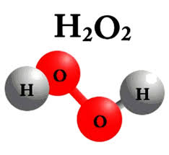
При использовании перекиси нужно помнить про технику безопасности: использовать резиновые перчатки (лучше подойдут перчатки КЩС - кислотощелочестойкие), очки защитные, не допускать попадания перекиси на кожу, лицо, глаза. При попадании на открытые участки тела - смыть сильной струей холодной воды. Хранить перекись рекомендуется в прохладном и не доступном для детей месте.
Канистра 10л - 1000 руб.

Канистра 30л - 2500 руб.

